- Materia: Lengua E. “Inglés”
- Profesora: Rodriguez Brea Nahir
- Curso: 1 A
- Bibliografía actual: Unidad 3 Metro Starter (Second Edition)
- Bibliografía a utilizar en el año: Metro Starter (Second Edition)
Material adicional proporcionado por la docente de fuentes como: https://www.liveworksheets.com/es - https://busyteacher.org/https://www.superteacherworksheets.com/index.html- https://www.planitteachers.ai/ Entre otras.
Trabajo Práctico N° 27
CAN-ABILITIES
Activities: Work on exercises n° 1 and 2 from page 50
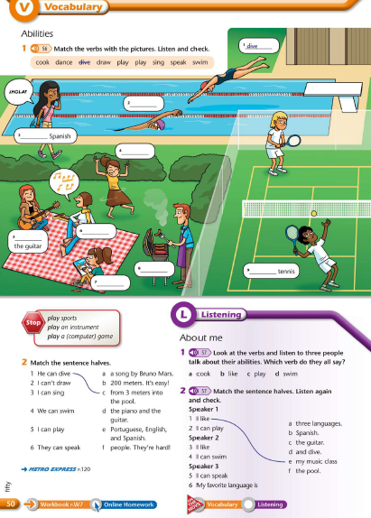

2. Complete the exercises n° 1, 2, 3, 4, 5 and 6 from page 51
